SKT-행정안전부-안양시,
재난안전망 활용한 IoT 서비스 첫 선
- 시민 안전 위해 재난안전망에 폭발물∙가스∙구조물 진동 등 IoT서비스 제공
- “5G, AI 등 접목해 안양시 스마트시티 구축 지원 및 ESG 경영 가속화할 것”
배포 즉시 보도 가능. 금일 안양시도 동일 자료 배포 예정이니 참고 바랍니다.

[2021.3.18]
SK텔레콤(대표이사 박정호, www.sktelecom.com)은 안양시(시장 최대호), 행정안전부 재난안전통신망관리과(과장 심진홍)와 재난안전통신망을 활용해 시민들의 안전과 건강을 지킬 사물인터넷(IoT) 서비스를 선보인다고 18일 밝혔다.

재난안전통신망은 재난 발생 시 관련 기관들이 하나의 통신망으로 소통하며 신속하게 현장 대응을 하기 위해 구축하는 망으로, 3월 전국망을 완성하여 운영을 시작한다.

지방자치단체가 재난안전통신망을 활용해 IoT 서비스를 선보이는 것은 이번이 국내 최초로, SKT는 이번 서비스 개시에 대해 재난안전통신망의 활용 확대를 위한 기점이 될 것으로 기대했다.

안양시의 스마트시티(Smart City) 기반 IoT 서비스는 크게 ▲시민 안전 ▲시민 건강 ▲재난사전관리 등 3개 분야에서 제공된다.

우선, SKT와 안양시는 시민들이 보다 안전하게 생활할 수 있도록 구조물의 진동 감지는 물론, 폭발물 검지에 재난안전통신망 기반 IoT를 적용시켰다. 또한, 시민들의 건강 증진을 목표로 재난망 기반 IoT 서비스를 미세먼지와 가스 감지 등에도 활용한다.

이 밖에도 수도 누수 탐지와 스마트 신호등 제어, 가로등 제어 등의 다양한 서비스에 재난안전통신망 기반의 IoT 서비스들이 적용된다. SKT와 안양시는 이 같은 IoT 서비스들을 통해 재난 시 발생 가능한 각종 문제들을 사전에 예방하고 관리할 수 있을 것으로 기대했다.

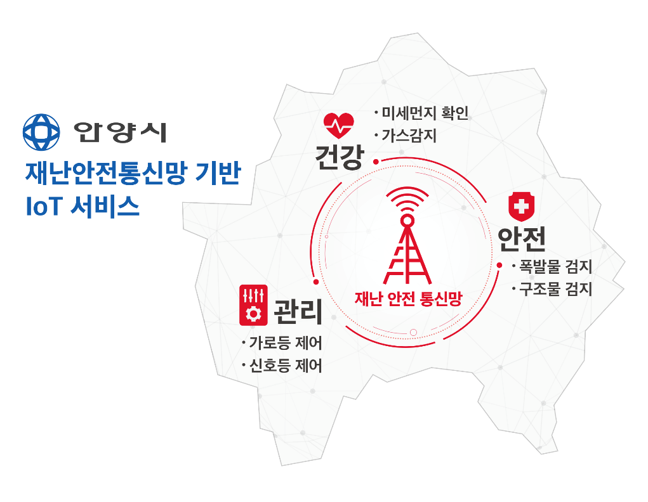

이번 IoT 서비스를 시작으로, SKT는 자사가 보유 중인 다양한 ICT 기술을 활용해 안양시의 성공적인 스마트시티 건설을 위한 다양한 솔루션 발굴 및 구축에 힘을 보탤 예정이다.

이 밖에도, SKT와 안양시는 타 지자체들이 유사한 서비스를 추진할 경우 축적된 기술과 경험을 제공해 재난안전통신망 활성화에 일조할 계획이다.

정창권 SKT Infra Biz.본부장은 "SKT는 재난안전통신망을 통해 시민들의 안전∙건강∙편의에 도움이 될 IoT 서비스를 제공하는 것이 ESG 경영에 가속도를 붙일 것으로 기대한다”며 “앞으로도 5G와 AI 등 SKT가 보유한 첨단 ICT 기술로 안양시의 스마트시티 구축을 지원할 것”이라고 밝혔다.

심진홍 행정안전부 재난안전통신망관리과장은 ’’안양시의 재난안전통신망 선도적 활용에 감사하며, 디지털 뉴딜의 핵심 인프라로 기능할 수 있도록 다양한 재난안전 응용서비스를 제공하겠다’’고 말했다.

최대호 안양시장은 “국가재난안전통신망과 사물인터넷, 인공지능 기술 등 4차 산업혁명 핵심 기술과의 접목을 통해 신기술을 활용한 서비스를 도시 곳곳에 적용해 시민 모두가 안전한 스마트행복 도시 안양을 만들겠다”고 밝혔다.

▶ 관련문의 : SK텔레콤 기업PR팀 문진호 매니저 (02-6100-3837)
<끝>

